Москаленко Кирилл Семёнович (1902 – 1985)

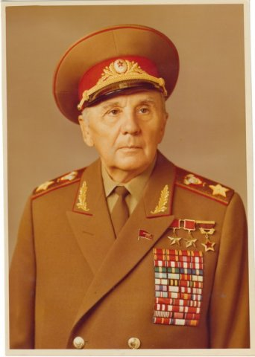
Родился 8.4(11.5).1902 в селе Гришино, ныне Красноармейского района Донецкой области.
В Великую Отечественную войну командир стрелкового и кавалерийского корпусов, командующий армейской подвижной группой войск и заместитель командующего 6-й армией; командующий 38-й, 1-й танковой, 1-й гвардейской, 40-й армиями (1942—43), с октября 1943 до конца войны 38-й армией на Юго-Западном, Сталинградском, Воронежском, 1-м и 4-м Украинском фронтах.
Войска под руководством К.С. Москаленко сражались под Харьковом, на Дону, в битве под Сталинградом; принимали участие в Острогожско-Россошанской, Воронежско-Касторненской и Белгородско-Харьковской наступательных операциях, а также в битве под Курском и форсировании Днепра; отличились в боях на львовском направлении при прорыве сильной, глубоко эшелонированной обороны противника, а также при овладении городами Киев, Житомир, Жмеринка, Винница, Львов, Моравска-Острава и другими.
Награждён 5 орденами Ленина, орденом Октябрьской Революции, 5 орденами Красного Знамени, 2 орденами Суворова 1-й степени, 2 орденами Кутузова 1-й степени, орденом Богдана Хмельницкого 1-й степени и медалями, а также несколькими орденами и медалями иностранных государств.

